Даранчук Алена Францаўна, настаўнік беларускай мовы і літаратуры вышэйшай катэгорыі
ДзУА “Капцёўская сярэдняя школа”

Праца на інтэрнэт-платформах Netboard, Learningapps і інш. Канструяванне віктарын-тэстаў і апытанняў, лагічных гульняў і комплексных заданняў для кантрольна-ацэначнай дзейнасці

Без добра наладжанай праверкі і своечасовай ацэнкі вынікаў нельга гаварыць аб эфектыўнасці навучання беларускай мове і літаратуры.
Сістэматычнае выкарыстанне тэстаў і заданняў для ажыцяўлення кантролю ведаў і ўменняў вучняў садзейнічае павышэнню зацікаўленасці вучняў у вывучэнні прадмета, а, значыць, будзе павышацца і якасць навучання.
Добра арганізаваны и візуальна аформлены тэставы кантроль дазваляе настаўніку не толькі правільна ацаніць узровень засваення вучнямі вывучаемага матэрыялу, але і ўбачыць свае ўласныя поспехі і промахі.
Выкарыстанне тэставых методык на ўроках беларускай мовы дазваляе аб'ектыўна ацаніць моцныя і слабыя бакі падрыхтоўкі кожнага вучня, хутка праверыць выкананую работу, дысцыплінуе навучэнцаў, дапамагае настаўніку ў пошуку шляхоў фарміравання ў вучняў матывацыі, унутраннага імкнення да вывучэння прадмета.
Для сваіх урокаў я з дапамогай інтэрнэт-платформ Netboard, Learningapps, Quizizz, Online Test Pad, Google Forms канструюю віктарыны-тэсты і апытанні, лагічныя гульні і комплексныя заданні для кантрольна-ацэначнай дзейнасці.
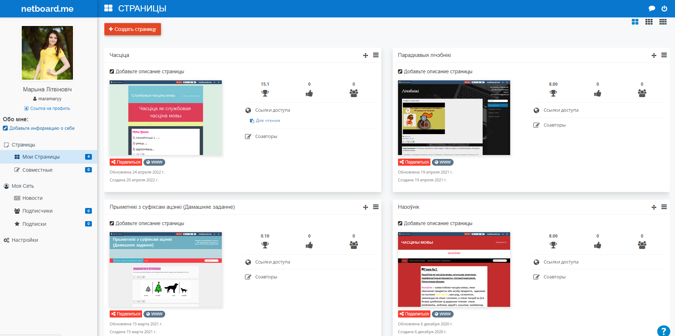
У цэлым вучні добра ставяцца да атрыманых адзнак, але хочуць ведаць, за што атрымалі адзнаку, і яна павінна быць справядлівай. Таму важнай задачай выкарыстання формаў кантролю з’яўляецца прыцягненне вучняў да ацэначнай дзейнасці, арганізацыі на ўроку самаацэнкі і самакантролю, а таксама магчымасці самім выправіць памылкі. І менавіта выкарыстанне ІКТ для ацэначнай дзейнасці спрыяе таму, каб вучні ахвотна і з цікавасцю выконвалі заданні.
Тэставую праверку арганізоўваю па-рознаму, у залежнасці ад яе мэты і ад зместу правяраемага матэрыялу. Сярод мэтавых установак праверкі выдзяляю наступныя: праверыць выкананне дамашняга задання, выявіць падрыхтаванасць вучняў да вывучэння новага матэрыялу, праверыць ступень разумення і засваення новых ведаў. У залежнасці ад зместу праводжу па матэрыяле папярэдняга ўрока або па асобных раздзелах i тэмах.
ІКТ выкарыстоўваю на розных этапах ўрока. Так, напрыклад, пры вывучэнні новай тэмы (“Дыялог”) у 5 класе прапаную запоўніць пропускі і скласці самім дыялог.
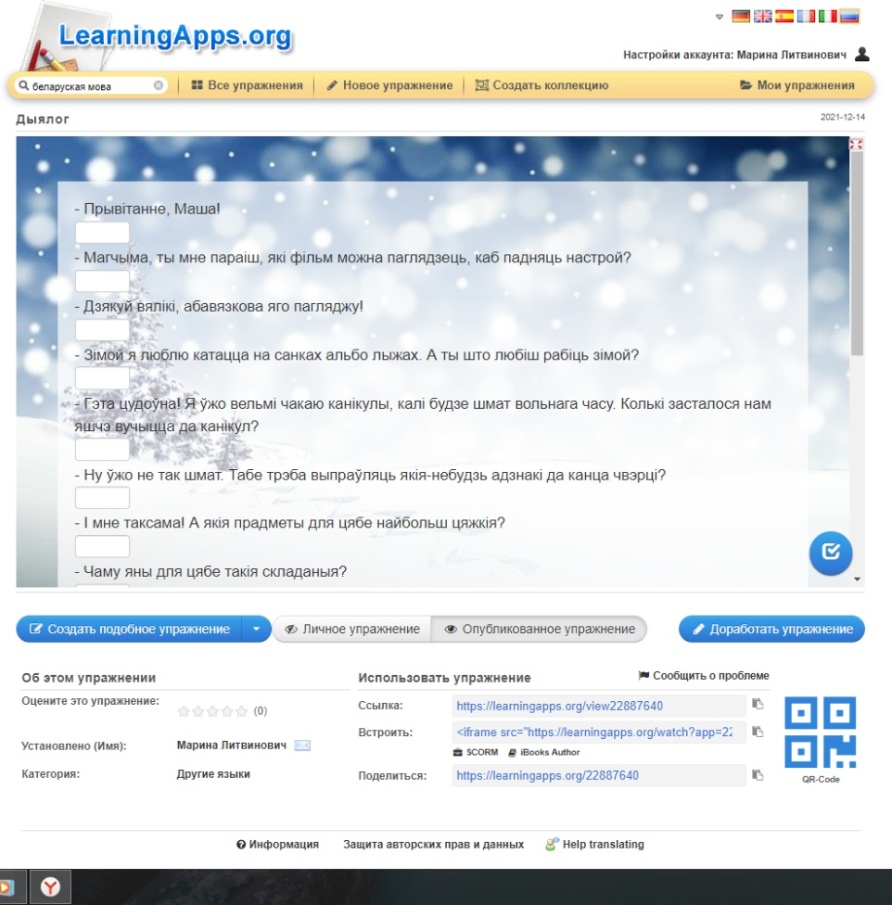

На пачатку ўрока, пры правядзенні арфаграфічнай хвілінкі
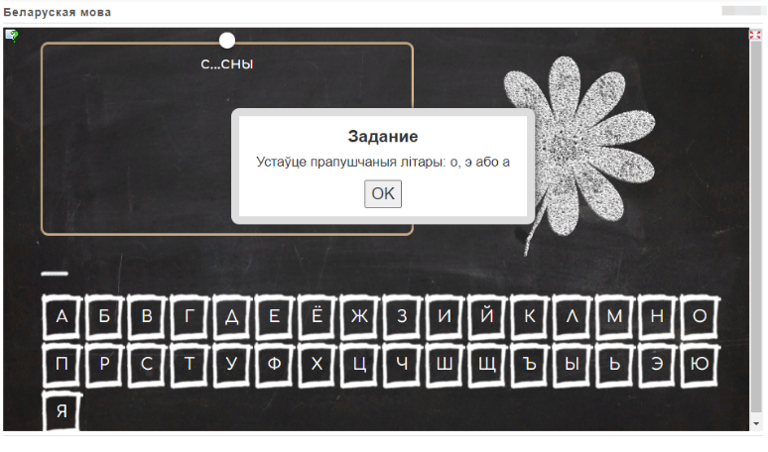
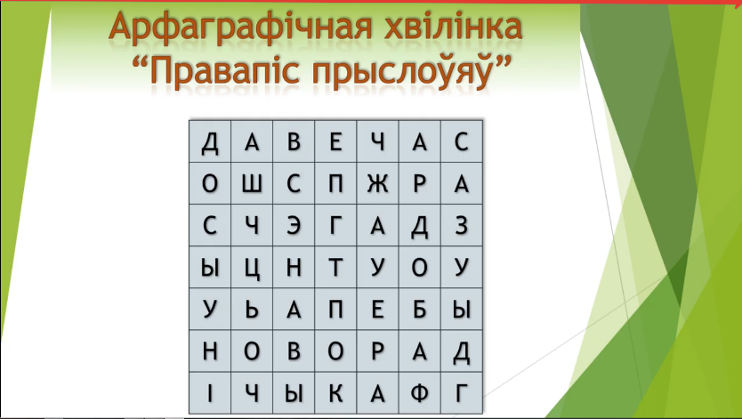

У якасці дамашняга задання:

Для дадатковых заданняў моцным вучням:

Для кантрольна-ацэначнай дзейнасці ў канцы ўрока:
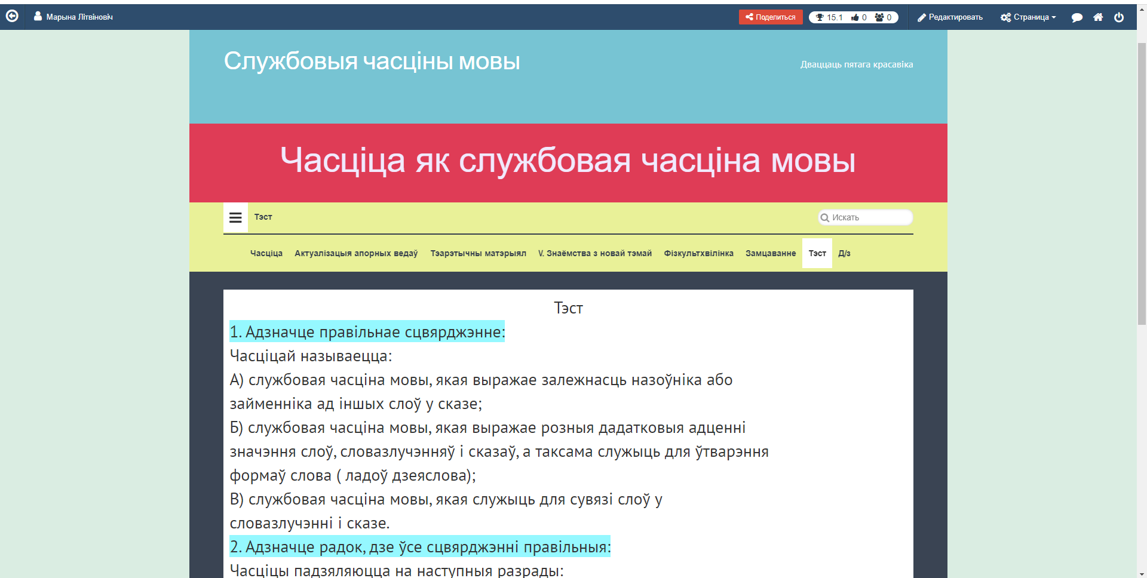

Пры выкарыстанні заданняў на ўроках варта помніць, што фармулёўкі тэставых заданняў павінны быць сціслымі і дакладнымі, перад пачаткам выканання вучні павінны быць азнаёмлены з крытэрыямі ацэнкі, зместам задання, часам, які адводзіцца на выкананне тэставых заданняў.
Выкарыстанне ІКТ для кантрольна-ацэначнай дзейнасці на ўроках беларускай мовы і літаратуры дазваляе:
- праверыць узровень засваення вучэбнага матэрыялу на кожным этапе навучання;
- ажывіць працэс навучання;
- сэканоміць час, які адводзіцца на апытванне;
- забяспечыць аб’ектыўнасць праверкі ведаў, уменняў вучняў;
- знізіць узровень трывожнасці, страху вучняў падчас праверкі ведаў, уменняў.
А гэта сведчаць пра неабходнасць далейшага выкарыстання тэставых заданняў, вікатрын, квізаў на ўроках беларускай мовы і літаратуры.

